#03 | Pengantar Bahasa Pemrograman Dart - Bagian 2

**Nama: Muhammad Taufiq Abdus Salam**

**Kelas: SIB 3D**

**NO: 22**

2. Praktikum 1: Menerapkan Control Flows ("if/else")

Selesaikan langkah-langkah praktikum berikut ini menggunakan DartPad di browser Anda.

**Langkah 1:**

Ketik atau salin kode program berikut ke dalam fungsi main().

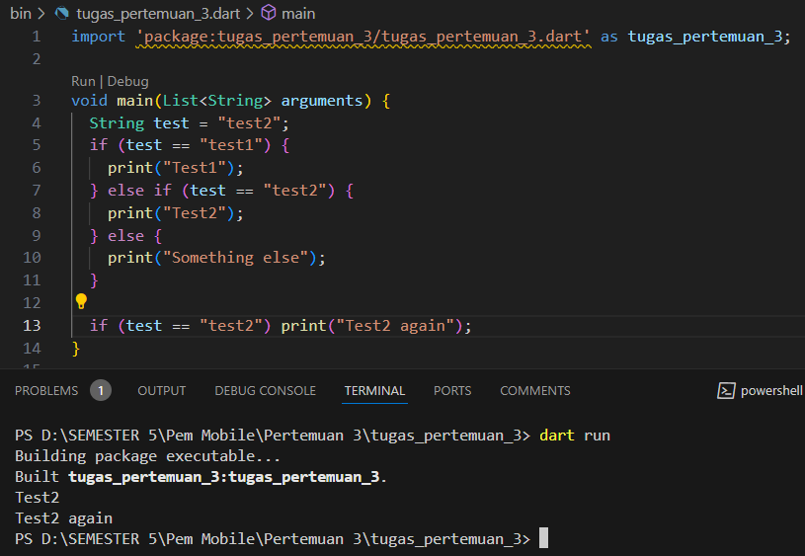

**Langkah 2:**

Silakan coba eksekusi (Run) kode pada langkah 1 tersebut. Apa yang terjadi? Jelaskan!

Jawab:

* Variabel test diinisialisasi dengan nilai "test2".
* Kondisi pertama pada pernyataan if memeriksa apakah test sama dengan "test1". Karena nilai test adalah "test2", maka kondisi ini tidak terpenuhi dan melewati ke blok else if.
* Kondisi else if memeriksa apakah test sama dengan "test2", yang benar, sehingga mencetak "Test2".
* Setelah itu, blok else diabaikan karena salah satu kondisi sudah terpenuhi.
* Pernyataan if kedua memeriksa kembali apakah test sama dengan "test2". Karena kondisinya benar, perintah System.out.println("Test2 again") dieksekusi, mencetak "Test2 again".

**Langkah 3:**

Tambahkan kode program berikut, lalu coba eksekusi (Run) kode Anda.

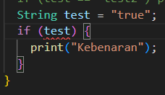

Apa yang terjadi ? Jika terjadi error, silakan perbaiki namun tetap menggunakan if/else.

Pembenaran:

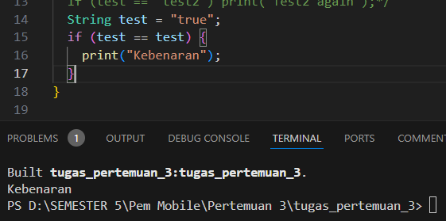

## 3. Praktikum 2: Menerapkan Perulangan "while" dan "do-while"

Selesaikan langkah-langkah praktikum berikut ini menggunakan DartPad di browser Anda.

## ****Langkah 1:****

Ketik atau salin kode program berikut ke dalam fungsi main().

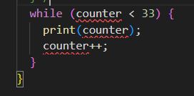

## ****Langkah 2:****

Silakan coba eksekusi (Run) kode pada langkah 1 tersebut. Apa yang terjadi? Jelaskan! Lalu perbaiki jika terjadi error.

Jawab:

Terjadi eror karena variable counter belum di inisialisasikan

Pembenaran:

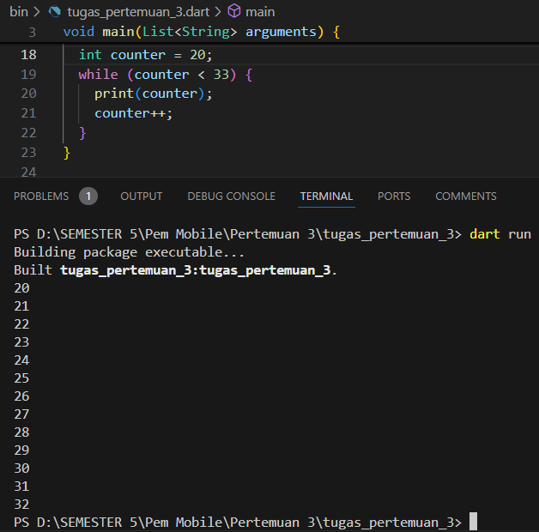

## ****Langkah 3:****

Tambahkan kode program berikut, lalu coba eksekusi (Run) kode Anda.

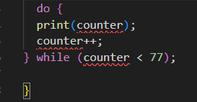

Apa yang terjadi ? Jika terjadi error, silakan perbaiki namun tetap menggunakan do-while.

Pembenaran:

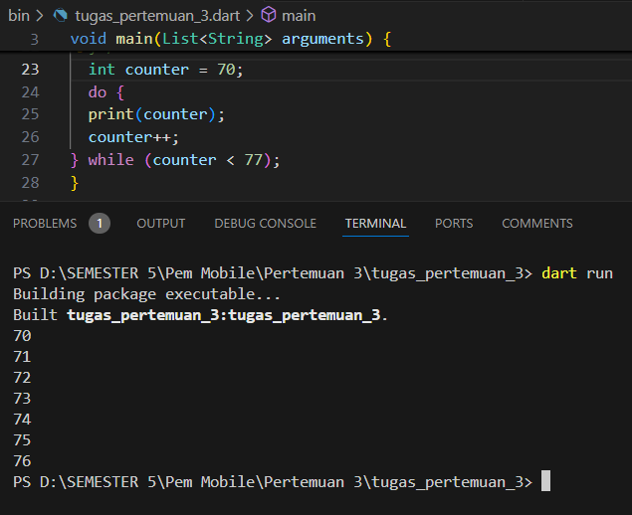

## 4. Praktikum 3: Menerapkan Perulangan "for" dan "break-continue"

Selesaikan langkah-langkah praktikum berikut ini menggunakan DartPad di browser Anda.

## ****Langkah 1:****

Ketik atau salin kode program berikut ke dalam fungsi main().

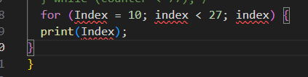

## ****Langkah 2:****

Silakan coba eksekusi (Run) kode pada langkah 1 tersebut. Apa yang terjadi? Jelaskan! Lalu perbaiki jika terjadi error.

Jawab:

* Terjadi eror karena variable index tidak dideklarasikan
* Kondisi loop tidak lengkap, perlu penambahan index++

Pembenaran:

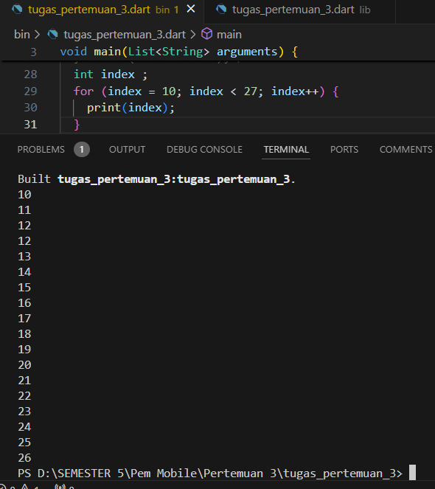

## ****Langkah 3:****

Tambahkan kode program berikut di dalam for-loop, lalu coba eksekusi (Run) kode Anda.

If (Index == 21) break;

Else If (index > 1 || index < 7) continue;

print(index);

Apa yang terjadi ? Jika terjadi error, silakan perbaiki namun tetap menggunakan for dan break-continue.

Pembenaran:

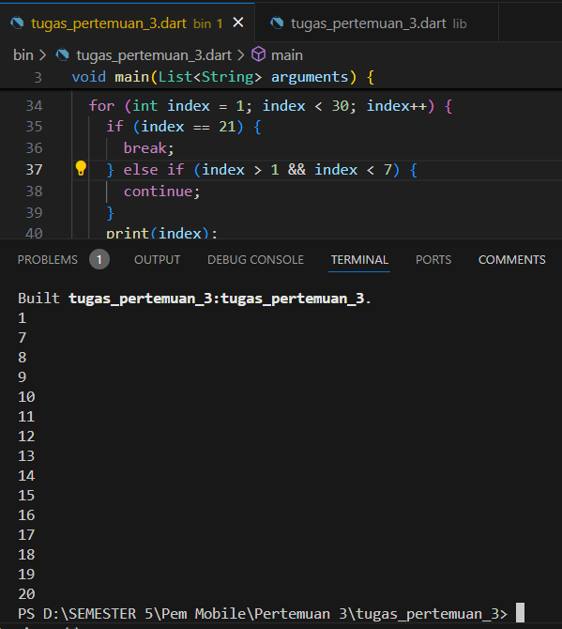

## 5. Tugas Praktikum

1. Silakan selesaikan Praktikum 1 sampai 3, lalu dokumentasikan berupa screenshot hasil pekerjaan beserta penjelasannya!

Jawab: <https://github.com/MuhammadTaufiqAbdusSalam/Pem-Mobile/tree/main/Pertemuan%203/tugas_pertemuan_3>

1. Buatlah sebuah program yang dapat menampilkan bilangan prima dari angka 0 sampai 201 menggunakan Dart. Ketika bilangan prima ditemukan, maka tampilkan nama lengkap dan NIM Anda.
2. Kumpulkan berupa link commit repo GitHub pada tautan yang telah disediakan di grup Telegram!